

МІНІСТЕРСТВО ОСВІТИ І НАУКИ УКРАЇНИ

НАЦІОНАЛЬНИЙ ТЕХНІЧНИЙ УНІВЕРСИТЕТ УКРАЇНИ

“КИЇВСЬКИЙ ПОЛІТЕХНІЧНИЙ ІНСТИТУТ

імені ІГОРЯ СІКОРСЬКОГО”

Факультет прикладної математики

Кафедра програмного забезпечення комп’ютерних систем

**Лабораторна робота №** **1**

з дисципліни “Математичні та алгоритмічні основи комп’ютерної графіки”

|  |  |  |  |
| --- | --- | --- | --- |
| Виконав  студент III курсу  групи КП-83  Василець Данило Андрійович  (*прізвище, ім’я, по батькові*)  варіант № 2 |  |  | Зарахована  “____” “____________” 20___ р.  викладачем  Шкурат Оксаною Сергіївною (*прізвище, ім’я, по батькові*) |

Київ 2021

**Варіант завдання**

**Завдання**: Створити малюнок за варіантом користуючись графічними примітивами бібліотеки JavaFX.

**Варіант:**

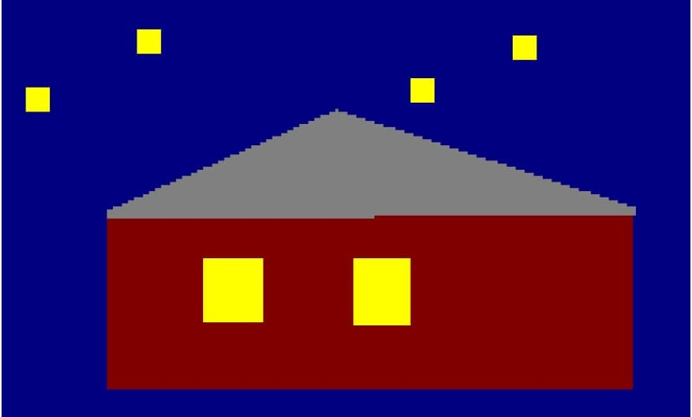

**Лістинг коду програми**

**import** javafx.application.Application;

**import** javafx.scene.Group;

**import** javafx.scene.Scene;

**import** javafx.stage.Stage;

**import** javafx.scene.shape.*;

**import** javafx.scene.paint.Color;

**public** **class** Main **extends** Application {

**public** **static** **void** main(String[] args) {

        launch(args);

    }

    @Override

**public** **void** start(Stage primaryStage) {

        primaryStage.setTitle("Lab1");

        Group mygroup = **new** Group();

        Scene scene = **new** Scene (mygroup, 1080, 720);

        Rectangle box = **new** Rectangle(150,350,800,300);

        mygroup.getChildren().add(box);

        box.setFill(Color.MAROON);

        Polygon roof = **new** Polygon(150, 350, 500, 200, 950, 350);

        mygroup.getChildren().add(roof);

        roof.setFill(Color.GRAY);

        Rectangle leftwin = **new** Rectangle(300,425,100,100);

        mygroup.getChildren().add(leftwin);

        leftwin.setFill(Color.YELLOW);

        Rectangle righttwin = **new** Rectangle(550,425,100,110);

        mygroup.getChildren().add(righttwin);

        righttwin.setFill(Color.YELLOW);

        Rectangle star1 = **new** Rectangle(40,150,35,35);

        mygroup.getChildren().add(star1);

        star1.setFill(Color.YELLOW);

        Rectangle star2 = **new** Rectangle(200,40,35,35);

        mygroup.getChildren().add(star2);

        star2.setFill(Color.YELLOW);

        Rectangle star3 = **new** Rectangle(750,40,35,35);

        mygroup.getChildren().add(star3);

        star3.setFill(Color.YELLOW);

        Rectangle star4 = **new** Rectangle(570,150,35,35);

        mygroup.getChildren().add(star4);

        star4.setFill(Color.YELLOW);

        scene.setFill(Color.rgb(1, 0, 128));

        primaryStage.setResizable(**false**);

        primaryStage.setScene(scene);

        primaryStage.show();

    }

}

**Результат**

